Інструктор з фізкультури радить:
Вам сниться якийсь приємний сон, вам легко та спокійно, не хочеться, щоб цей сон закінчувався. І тут бац… …звук будильника! Наступив ранок, що робити, потрібно вставати, а так не хочеться, тепле ліжко зовсім не хоче відпускати. Організм ще тільки прокидається, а вам ще потрібно встати, поснідати, потім підняти з ліжка дітей... а потім іти чи їхати до садочка, школи... роботи… А на роботі потрібно бути у формі!
Як це все зранку уявиш, аж жити не хочеться!

А що заважає з самого ранку забезпечити собі піднесений настрій та заряд енергії на весь день?
Елементарно Ватсоне, потрібно лише виділити зранку 20 хвилин на ранкову зарядку. Не відкрию Америки, сказавши, що ранкова зарядка дуже корисна, фізичні вправи збільшують кровообіг, дозволяючи м’язам, зв’язкам та сухожиллям отримати збільшену дозу поживних речовин. Варто лише почати рухатися, як сили одразу з’являться.
Також додам, що всі відговірки типу, що і так сил та настрою нема, а тут ще фізичні навантаження , що часу не вистачає, це лише твої лінощі. Зарядка і створена, щоб надати заряд сил та підняти настрій, а 20 хвилин, це не так вже й багато, коли по 3-4 години за комп’ютером сидиш.

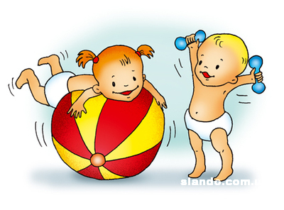
Так як же почати робити ранкову зарядку?

По-перше дозволь організму остаточно прокинутися. Вмийтеся, відчуйте, що сон позаду і ви готові до фізичних вправ.
По-друге, починайте зарядку з легкої розминки. Нехай м’язи трохи розігріються, не варто одразу серйозно навантажуватися, щоб не перетворити ранкову зарядку на перевірку витривалості організму. Запевняю, нічого доброго з цього не вийде!
Для того щоб легше настроїтися, раджу ввімкнути вам якусь музику, так ви швидше увійдете у ритм та остаточно прокинетесь. Після розминки можете переходити до основних вправ.
Варіанти вправ для розминки
Повороти голови із сторони в сторону, кивання вверх-вниз, обертальні рухи головою.
Обертальні рухи кистями рук за та проти годинникової стрілки.
Обертальні рухи в ліктьових суглобах.
Розминка плечових суглобів. Обертальні рухи руками, вправа- плавання на спині, рухи плечима вперед-назад.
Нахили тулуба вперед-назад і в сторони. Оберти тазом по черзі в обидві сторони.
Ви можете підібрати собі вправи самостійно, ті, які подобаються вам найбільше, не забувайте головна мета - підняти настрій та тонус, а не засинати під час вправ.
Варіанти вправ для основної частини
Для основної частини підійдуть звичайні силові вправи.
Присідання. Задіюють передні поверхні ніг (квадреципси) динамічно, а задні( біцепси стегон)- статично.
Віджимання від підлоги. Навантаження йде на всі штовхальні м’язи верху тіла: грудна клітина, трицепси, частично дельтавидні м’язи.
Качання пресу. Навантажуються м’язи живота та спини.
Після закінчення ранкової зарядки ви відчуєте легкість, бадьорість, ясність розуму, прилив сил та енергії, ви почнете день з чудового настрою та самопочуття. Хіба це не варто 20 хвилин, які ви щоранку можете вділити на ранкову зарядку?

